# Nytt digitalt LMA-kort från den 1 januari 2022

Med start 1 januari 2022 inför Migrationsverket nya LMA-kort. De nya korten uppdateras digitalt och ger alltid aktuell information om giltighetstid.

På den nya generationens LMA-kort finns en QR-kod. Vem som helst med tillgång till en QR-läsare* kan direkt kontrollera kortets giltighetstid och om kortinnehavaren har rätt att arbeta, så kallat AT-UND. QR-koden ersätter den tidigare tryckta informationen så att den som vill kontrollera kortets giltighet inte behöver kontakta Migrationsverket.

QR-koden leder till en webbaserad uppslagstjänst som endast visar om kortet är giltigt och om kortinnehavaren har rätt att arbeta. Det finns ingen information om personuppgifter och det sker ingen lagring av information om vem som har gjort sökningarna.

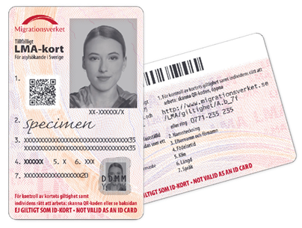

Den som inte har möjlighet att använda QR-koden, kan göra samma sökning vi en webbadress som står på baksidan av det nya kortet. För att underlätta kontroll med hjälp av webbadressen kan ni göra ett bokmärke av webbadressens första del och fylla på med den sista unika teckenkombinationen för att slå upp ett nytt kort.

De gamla LMA-korten kommer succesivt att fasas ut, och under första halvåret 2022 kommer det att finnas två olika sorters kort i omlopp.

Information kommer att finnas från årsskiftet på Migrationsverkets hemsida <https://www.migrationsverket.se/>.

*QR-läsare finns i alla moderna smarttelefoner och butikers handscanner.